Riskbedömning
Riskbedömning för [ange kök]
Resurs | Ange de riskhänder som kan påverka resursen | Ange vilka befintliga reservlösningar som finns för resursen idag | Ange om återställningen av resursen kan ske i tid (JA/NEJ) | Ange om riskerna är acceptabla  (JA/NEJ) | Ange de åtgärder som behöver vidtas
Livsmedel
Personal
Elektricitet
Vatten
Utrustning
IT/telefoni
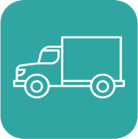
Transporter

